### **Tervezési minták egy objektumorientált (OO) programozási nyelvben**

Az objektumorientált (OO) programozás lényegi eleme a kód átláthatósága, újrahasznosíthatósága és karbantarthatósága. Az OO nyelvekben alkalmazott tervezési minták segítenek az általános problémák megoldásában oly módon, hogy szabványosított megoldásokat nyújtanak. Ezek a minták nem nyelvspecifikusak, hanem tágabb értelemben vett "receptük", amelyeket több különböző OO nyelvben alkalmazhatunk, mint például Java, C++ vagy Python.

A tervezési mintákat először a "Design Patterns: Elements of Reusable Object-Oriented Software" című könyvben mutatták be érthetően az 1990-es évek elején, amelyet az ún. "Gang of Four" (és gyakran csak GoF) írt. Az általuk bemutatott minták a mai napig az OO fejlesztés alapját képezik, és alkalmazásuk segít a bonyolult rendszerek tervezésében, építésében és karbantartásában.

#### Mi az a tervezési minta?

A tervezési minta olyan ismételhető megoldás, amely általános problémákra kínál megoldást az objektumorientált rendszerek tervezése során. Ezek nem kész kódrészletek, hanem sablonok, amelyek segítségével hatékonyabb, átláthatóbb és karbantarthatóbb kódot írhatunk. A tervezési mintákat három nagy kategóriába sorolhatjuk:

1. **Kreációs minták**: Ezek a minták arra koncentrálnak, hogyan hozzunk létre objektumokat anélkül, hogy a kód szorosan összekapcsolná az osztályokat.
2. **Szerkezeti minták**: Az osztályok és objektumok közötti kapcsolatok kialakítását segítik, biztosítva az átlátható és rugalmas szerkezetet.
3. **Viselkedési minták**: Az objektumok közötti kommunikációra és együttműködésre helyezik a hangsúlyt.

#### Kreációs minták

##### **Singleton:**

##### A Singleton egy olyan tervezési minta, amely biztosítja, hogy egy adott osztályból csak egyetlen példány létezzen, és globálisan elérhető legyen. Ez hasznos lehet olyan esetekben, amikor egyetlen példány kezelése elegendő, mint például konfigurációs beállítások vagy naplózás kezelésekor.

**Példa (Java):**

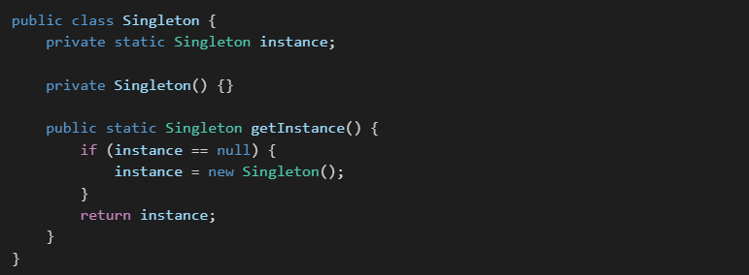

##### **Factory Method:**

##### A Factory Method minta egy absztrakt osztályban definiál egy metódust, amely példányosít egy objektumot, de a konkrét osztály kiválasztását a leszármazott osztályok végzik el. Ez lehetővé teszi az objektumok létrehozásának testreszabását anélkül, hogy a kódot módosítani kellene.

**Példa (Java):**

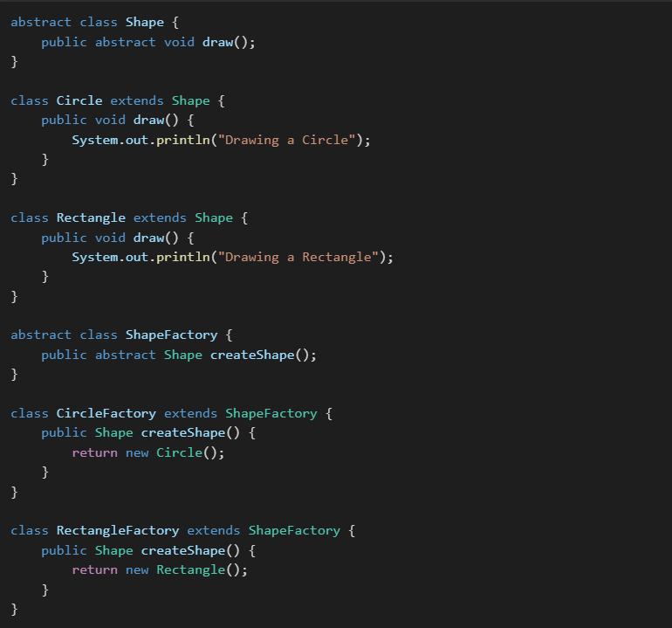

#### Szerkezeti minták

##### **Adapter:**

##### Az Adapter minta különböző interfészekkel rendelkező osztályok összekapcsolására szolgál. Az adapter egy meglévő osztályt egy másik interfésszel kompatibilissá tesz.

**Példa (Java):**

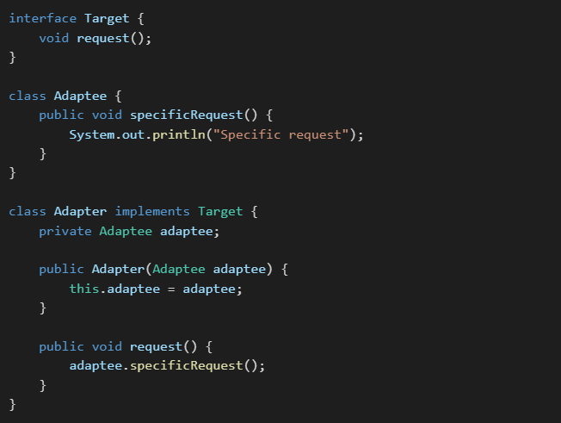

#### Viselkedési minták

##### **Observer:**

##### Az Observer minta egy-egy objektum állapotának változásáról értesíti az összes általa megfigyelt objektumot. Ez hasznos, ha több objektumnak kell reagálnia ugyanarra az eseményre.

**Példa (Java):**

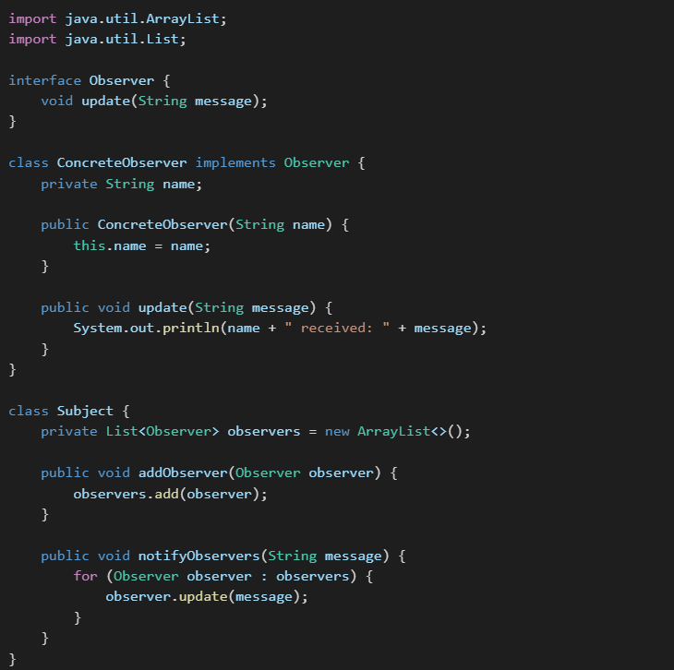

#### A Refactoring.Guru szerepe a tervezési minták tanulásában

A [Refactoring.Guru](https://refactoring.guru) weboldal közérthető és vizuális módon mutatja be a tervezési mintákat. Az oldal a következőkkel segíti a fejlesztőket:

1. **Részletes leírások**: Az egyes tervezési minták általános problémáit, megoldásait, előnyeit és hátrányait ismerhetjük meg.
2. **Vizualizációk**: Diagramokat és kódpéldákat nyújtanak, amelyek segítik a tanulást.
3. **Többnyelvű támogatás**: A mintákat különböző programozási nyelvekben is bemutatja, így megérthető, hogyan adaptálhatóak ezek a különböző környezetekben.

A tervezési minták értékes eszközök az objektumorientált programozás során, mivel segítenek a kód strukturáltabbá tételében, valamint az ismétlődő tervezési problémák hatékony megoldásában. A Refactoring.Guru weboldal pedig kiváló forrás mindazok számára, akik szeretnék jobban megérteni ezeket a mintákat. Az ilyen tudás kulcsfontosságú a bonyolult szoftverrendszerek megépítése során.